«По секрету всему свету»
(Рассказ о себе и своей деятельности)

В маленьком селе Елань-Колено живёт молодая учительница, Чернышова Надежда Витальевна. Она настолько любит детей, что давно решила связать свою судьбу с ними и работать учителем начальных классов. Так сложилось, что она попала в КОУ ВО «Елань-Коленовский ЦППМСП» и работает там уже год.
Детки там не совсем обычные, а с особенностями здоровья, но она за короткий промежуток времени настолько к ним привязалась, что решила остаться там. К её счастью, ей попался класс с умеренной и тяжёлой умственной отсталостью, сначала она очень испугалась, но с каждым днём, она привязывалась к ним всё больше и больше, отдавая всю свою энергию, только чтобы они чувствовали себя нужными и важными. Она увидела в таких детях доброту и искренность, она прочувствовала всю теплоту их сердец и поняла, что именно она должна раскрывать потенциал таких детей.
Надежда Витальевна, достаточно творческий человек, и ей нравится придумывать что-то новое, интересное и увлекательное для своих детей, чтобы урок для них проходил в самом лучшем виде. «Урок бывает хорош, когда он интересен, когда основательно проработан и когда он представляет ряд упражнений не только для ума, но и для воли» – говорит Надежда Витальевна.
В её случае успешность урока зависит от эмоционального настроя в самом начале урока. Она приучила своих детей к прослушиванию классической и спокойной музыки, так как она считает, что музыка способна оказывать известное воздействие на этическую сторону души, и раз музыка обладает такими свойствами, то, очевидно, она должна быть включена в число предметов воспитания. В начале каждого урока, они совместно с детьми выбирают место, куда бы они хотели отправиться (лес, пустыня, полянка и др.). Она вывешивает соответствующую картинку на доску и под музыку они отправляются в путешествие с закрытыми глазами, и тем самым избавляются от всех злых и негативных
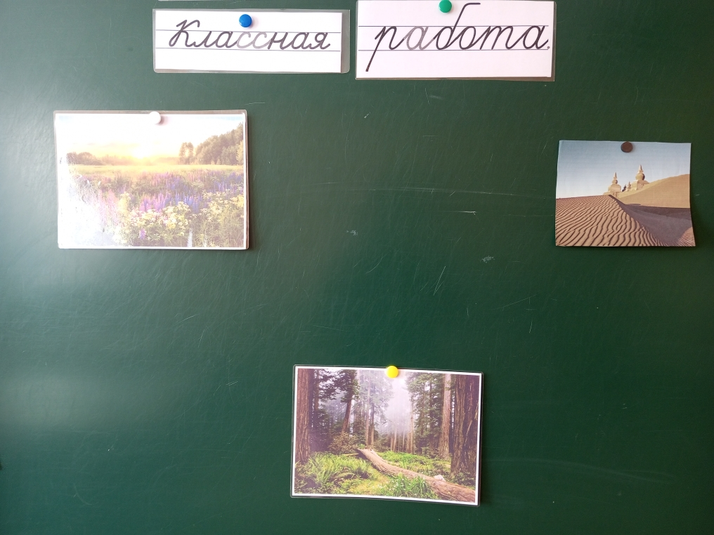мыслей.

Дети Надежды Витальевны очень любят дневник, который они сделали совместно со своим учителем. Каждый ученик в дневник вносит свои победы и успехи. В конце каждой недели они обговаривают всё то, что было сделано в течение недели, а затем сами пытаются оценить свои достижения и достижения своих одноклассников и им вручаются соответствующие картинки, которые они вклеивают в дневник.
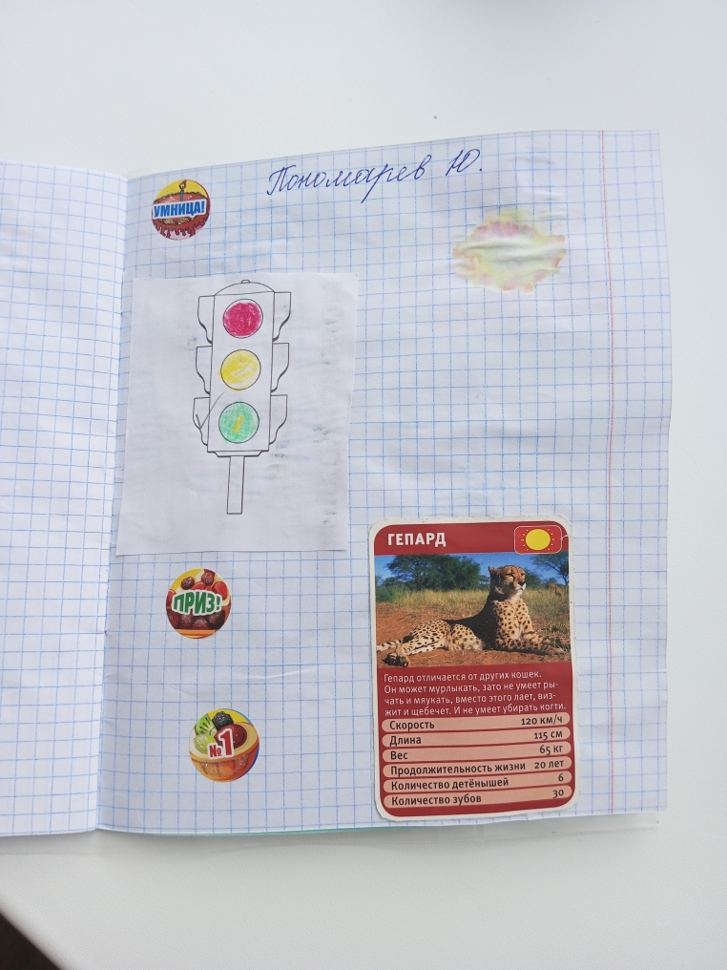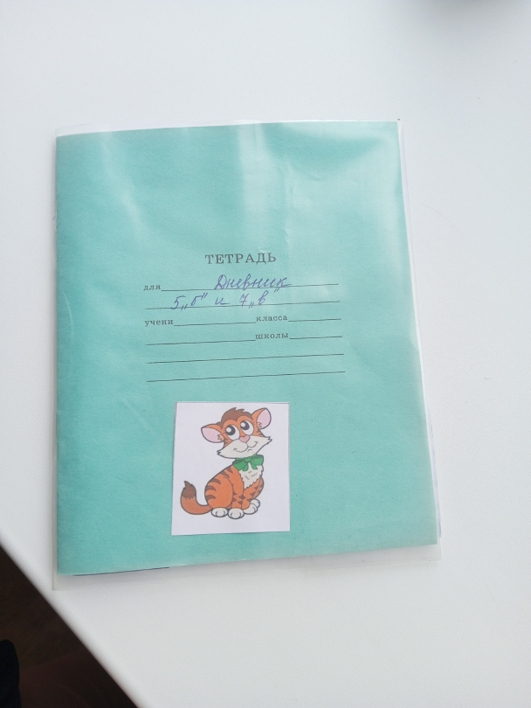

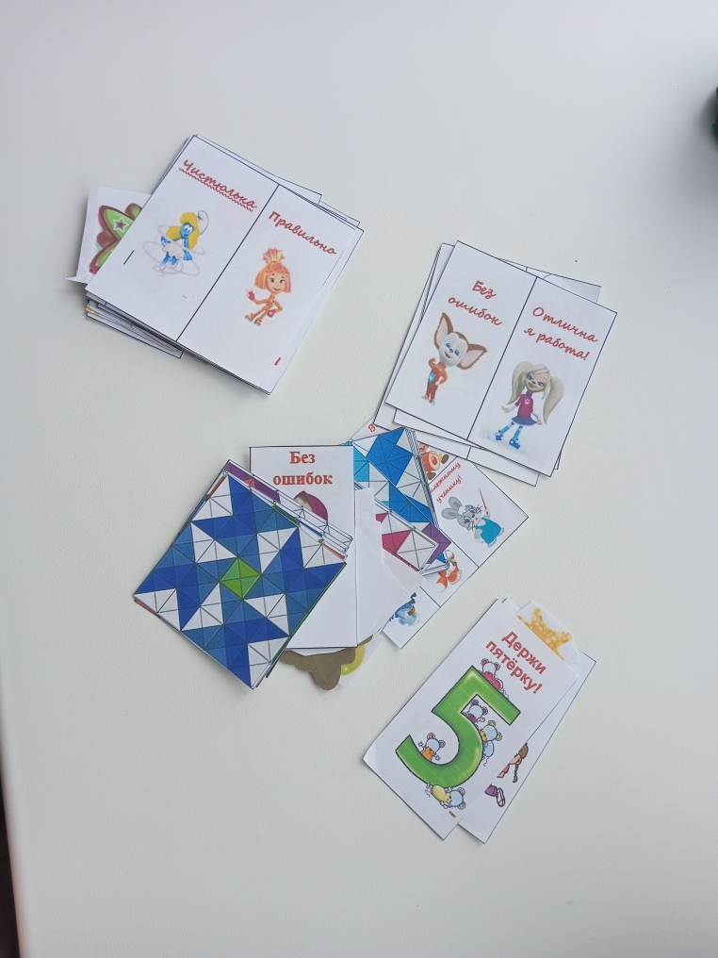

На каждом уроке Надежда Витальевна любит удивлять своих детей, используя как можно больше разных и необычных приёмов. Например, на этапе дыхательная гимнастика, используется такой прием, как «Животные».
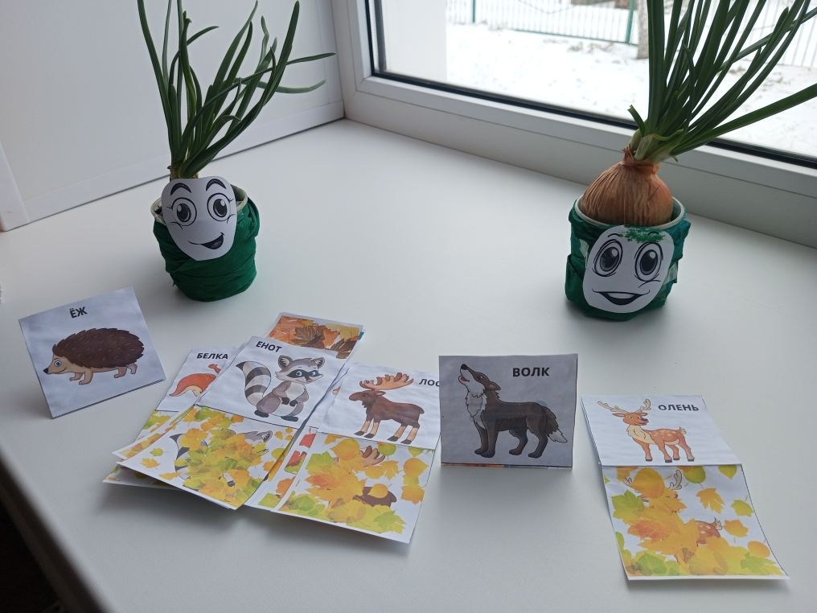

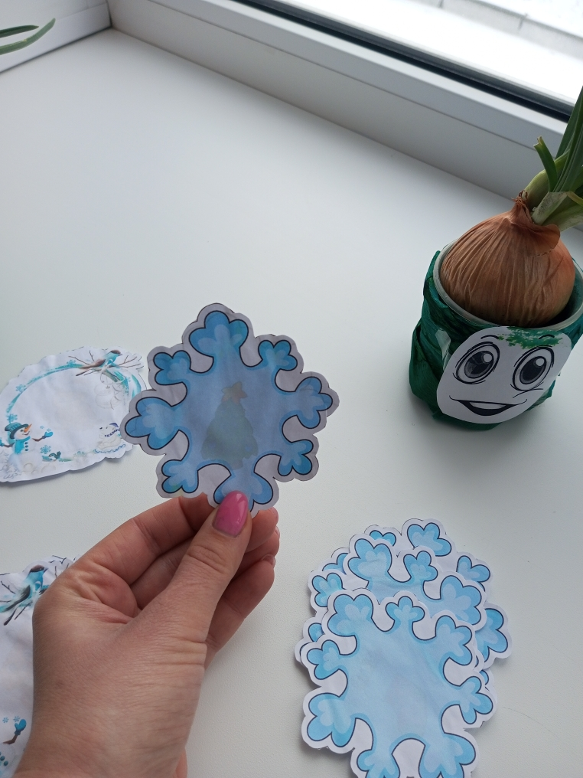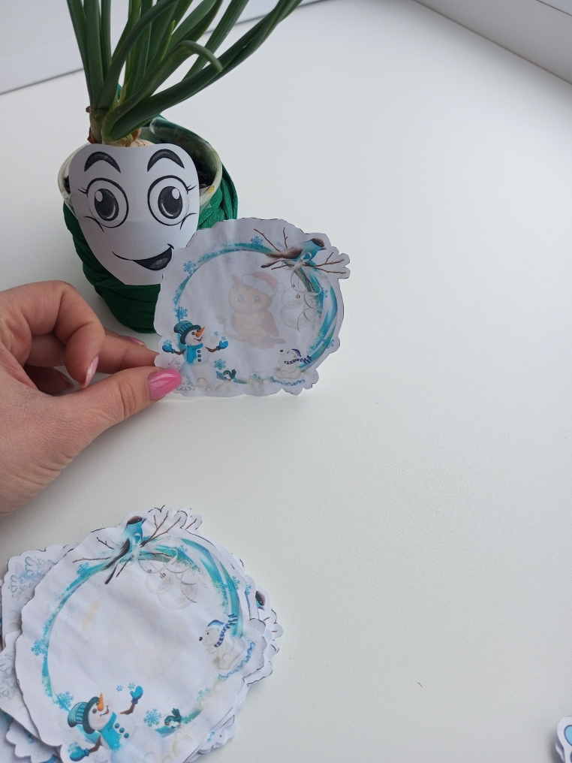 В качестве физкультминутки для глаз приём «Рассмотри», где с помощью фонарика необходимо рассмотреть, кто или что спрятано на картинке.

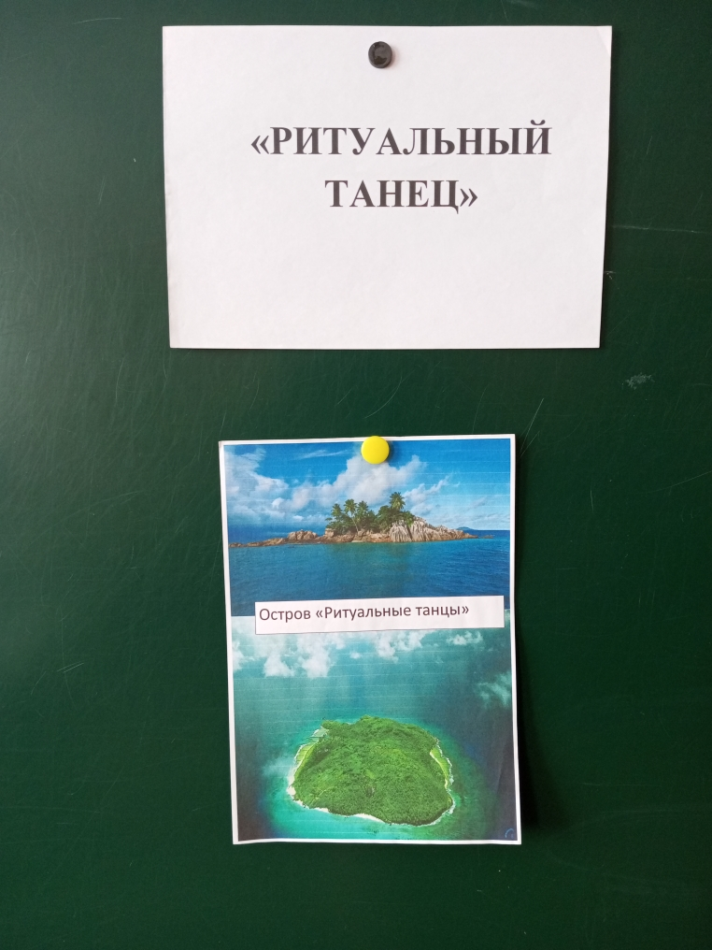Каждый урок, это увлекательное путешествие, где дети совместно со своим учителем делают неожиданные открытия. Для снятия усталости и напряжения все вместе отправляются на остров «Ритуальные танцы» где есть веселье, музыка и свой собственный ритуальный танец.

У Надежды Витальевны главный принцип жизни: «Любите спорт, музыку и будет всегда позитивное настроение». И на уроке адаптивной физкультуры после весёлых игр, разминки, она включает мелодию для медитации, дети с учителем занимают соответствующую позу, закрывают глаза и восстанавливают свои силы и восстанавливают внутренний дух.
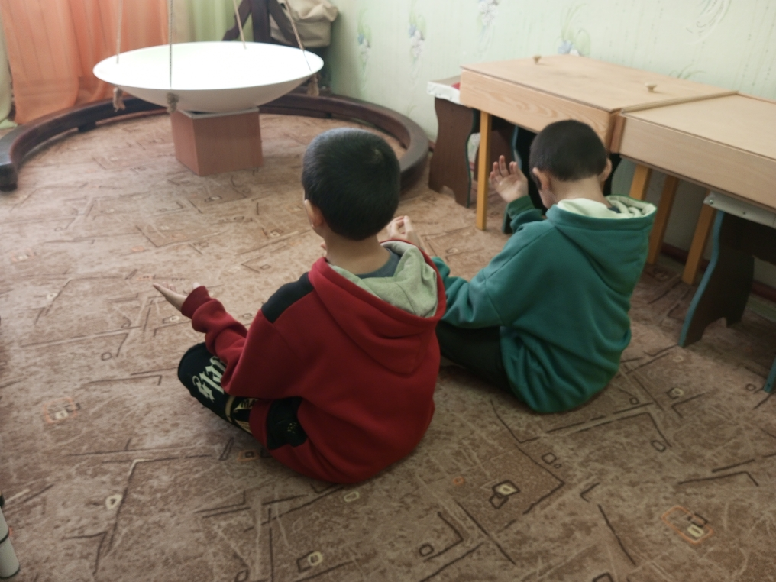

Надежда Витальевна очень талантливый начинающий учитель. Опыт не большой, но цели на педагогическую деятельность огромные. «Вся гордость учителя в учениках в росте посеянных им семян», это самые важные слова, которые помогают ей каждый день вставать, идти, удивлять и обучать своих детей.
Секрет для неё один и очень простой, необходимо принимать и понимать всех без исключения детей, даже с особенностями здоровья.

